電通二甲微處理器實驗 實驗結報

實驗名稱 | Lab02
組別 |  | 組員 | 張益傑

- 實驗目的
LinkIt 7697 D1 – D8 分別接到 LED，實作跑馬燈展示。
- 實驗步驟
1. LED 向左及向右執行花色展示
2. 執行自定花色展示: 所有LED亮滅兩次 -> 左移八次 -> 所有LED亮滅兩次 -> 右移八次
3. 開關 OFF -> LED 向左及向右執行花色展示 and 開關 ON -> 執行自定花色展示
- 程式碼
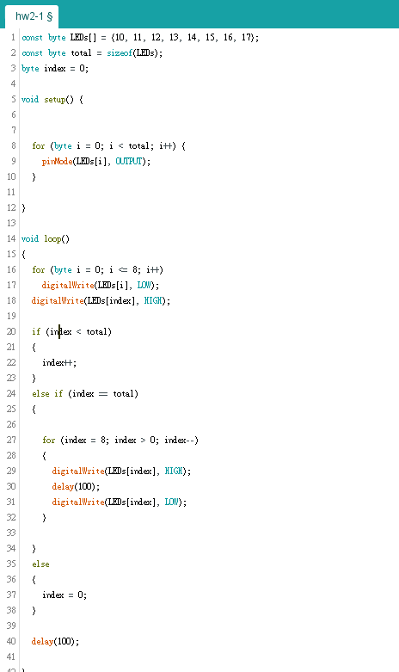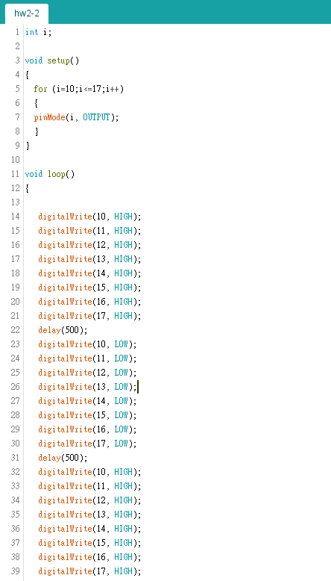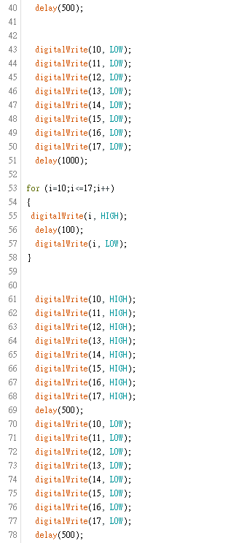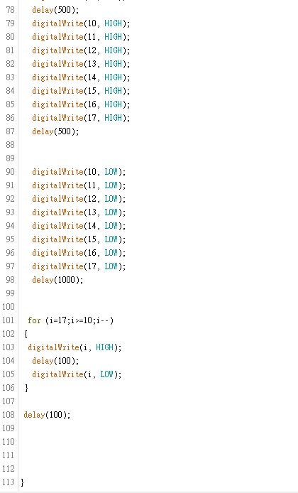
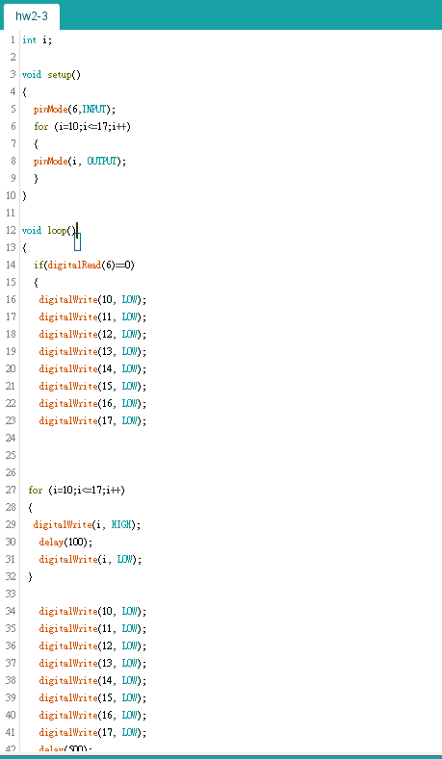
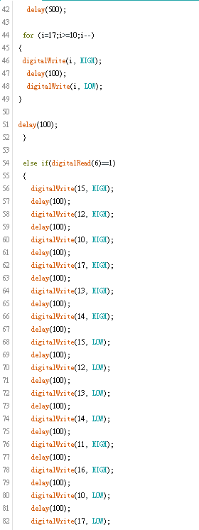
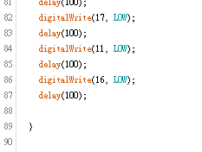
- 實驗結果及分析
第一個實驗中，透過讓LED左右一直閃耀來達成目的，第二個則是透過第一個做修改，多左右跑之前讓他原地閃兩次，最後第三個則是把第一個左右閃耀再加上7697的按鈕，使閃耀之花色做修改。
- 心得討論

這次實驗是第一次要把程式燒進電路板裡面，透過這次的作業，可以讓我們學習怎麼燒程式進電路板。

- 修正程式碼

